**Lampiran 1**

***PLAN OF ACTION***

|  |  |  |  |  |  |  |  |  |  |  |  |  |  |  |  |  |  |  |  |  |  |  |  |  |  |  |  |  |  |  |  |  |  |  |  |  |  |  |  |  |  |  |  |  |  |  |  |  |  |  |  |  |  |  |  |
| --- | --- | --- | --- | --- | --- | --- | --- | --- | --- | --- | --- | --- | --- | --- | --- | --- | --- | --- | --- | --- | --- | --- | --- | --- | --- | --- | --- | --- | --- | --- | --- | --- | --- | --- | --- | --- | --- | --- | --- | --- | --- | --- | --- | --- | --- | --- | --- | --- | --- | --- | --- | --- | --- | --- | --- |
| **No** | **Kegiatan** | **2017** | | | | | | | | | | | | | | | | | **2018** | | | | | | | | | | | | | | | | | | | | | | | | | | | | | | | | | | | | |
| **September** | | | | **Oktober** | | | | **November** | | | | **Desember** | | | | | **Januari** | | | | **Februari** | | | | **Maret** | | | | | **April** | | | | | **Mei** | | | | | **Juni** | | | | | **Juli** | | | | **Agustus** | | | | |
| 1 | 2 | 3 | 4 | 1 | 2 | 3 | 4 | 1 | 2 | 3 | 4 | 1 | 2 | 3 | 4 | 1 | | 2 | 3 | 4 | 1 | 2 | 3 | 4 | | 1 | 2 | 3 | 4 | | 1 | 2 | 3 | 4 | | 1 | 2 | 3 | 4 | 1 | 2 | 3 | | 4 | 1 | 2 | 3 | 4 | | 1 | 2 | 3 | 4 |
| 1 | Pengajuan judul |  |  |  |  |  |  |  |  |  |  |  |  |  |  |  |  |  | |  |  |  |  |  |  |  | |  |  |  |  | |  |  |  |  | |  |  |  |  |  |  |  | |  |  |  |  |  | |  |  |  |  |
| 2 | ACC judul |  |  |  |  |  |  |  |  |  |  |  |  |  |  |  |  |  | |  |  |  |  |  |  |  | |  |  |  |  | |  |  |  |  | |  |  |  |  |  |  |  | |  |  |  |  |  | |  |  |  |  |
| 3 | Studi pendahuluan |  |  |  |  |  |  |  |  |  |  |  |  |  |  |  |  |  | |  |  |  |  |  |  |  | |  |  |  |  | |  |  |  |  | |  |  |  |  |  |  |  | |  |  |  |  |  | |  |  |  |  |
| 4 | Penulusuran literatur |  |  |  |  |  |  |  |  |  |  |  |  |  |  |  |  |  | |  |  |  |  |  |  |  | |  |  |  |  | |  |  |  |  | |  |  |  |  |  |  |  | |  |  |  |  |  | |  |  |  |  |
| 5 | Penyusunan proposal |  |  |  |  |  |  |  |  |  |  |  |  |  |  |  |  |  | |  |  |  |  |  |  |  | |  |  |  |  | |  |  |  |  | |  |  |  |  |  |  |  | |  |  |  |  |  | |  |  |  |  |
| 6 | Ujian sidang proposal |  |  |  |  |  |  |  |  |  |  |  |  |  |  |  |  |  | |  |  |  |  |  |  |  | |  |  |  |  | |  |  |  |  | |  |  |  |  |  |  |  | |  |  |  |  |  | |  |  |  |  |
| 7 | Revisi dan persetujuan proposal |  |  |  |  |  |  |  |  |  |  |  |  |  |  |  |  |  | |  |  |  |  |  |  |  | |  |  |  |  | |  |  |  |  | |  |  |  |  |  |  |  | |  |  |  |  |  | |  |  |  |  |
| 8 | *Ethical clearance* |  |  |  |  |  |  |  |  |  |  |  |  |  |  |  |  |  | |  |  |  |  |  |  |  | |  |  |  |  | |  |  |  |  | |  |  |  |  |  |  |  | |  |  |  |  |  | |  |  |  |  |
| 9 | Praktek kerja lapangan |  |  |  |  |  |  |  |  |  |  |  |  |  |  |  |  |  | |  |  |  |  |  |  |  | |  |  |  |  | |  |  |  |  | |  |  |  |  |  |  |  |  | |  |  |  |  | |  |  |  |  |
| 10 | Pengambilan data |  |  |  |  |  |  |  |  |  |  |  |  |  |  |  |  |  | |  |  |  |  |  |  |  | |  |  |  |  | |  |  |  |  | |  |  |  |  |  |  |  |  | |  |  |  |  | |  |  |  |  |
| 11 | Pengolahan data |  |  |  |  |  |  |  |  |  |  |  |  |  |  |  |  |  | |  |  |  |  |  |  |  | |  |  |  |  | |  |  |  |  | |  |  |  |  |  |  |  | |  |  |  |  |  | |  |  |  |  |
| 12 | Ujian sidang skripsi |  |  |  |  |  |  |  |  |  |  |  |  |  |  |  |  |  | |  |  |  |  |  |  |  | |  |  |  |  | |  |  |  |  | |  |  |  |  |  |  |  | |  |  |  |  |  | |  |  |  |  |
| 13 | Revisi dan persetujuan skripsi |  |  |  |  |  |  |  |  |  |  |  |  |  |  |  |  |  | |  |  |  |  |  |  |  | |  |  |  |  | |  |  |  |  | |  |  |  |  |  |  |  | |  |  |  |  |  | |  |  |  |  |

**Lampiran 2**

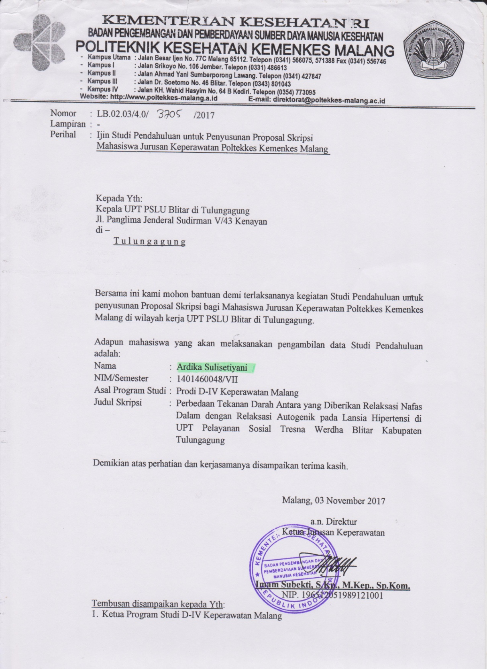

**Lampiran 3**

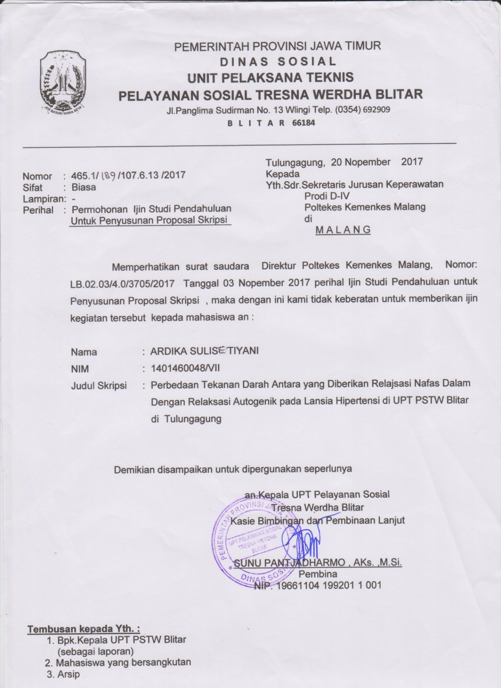

**Lampiran 4**

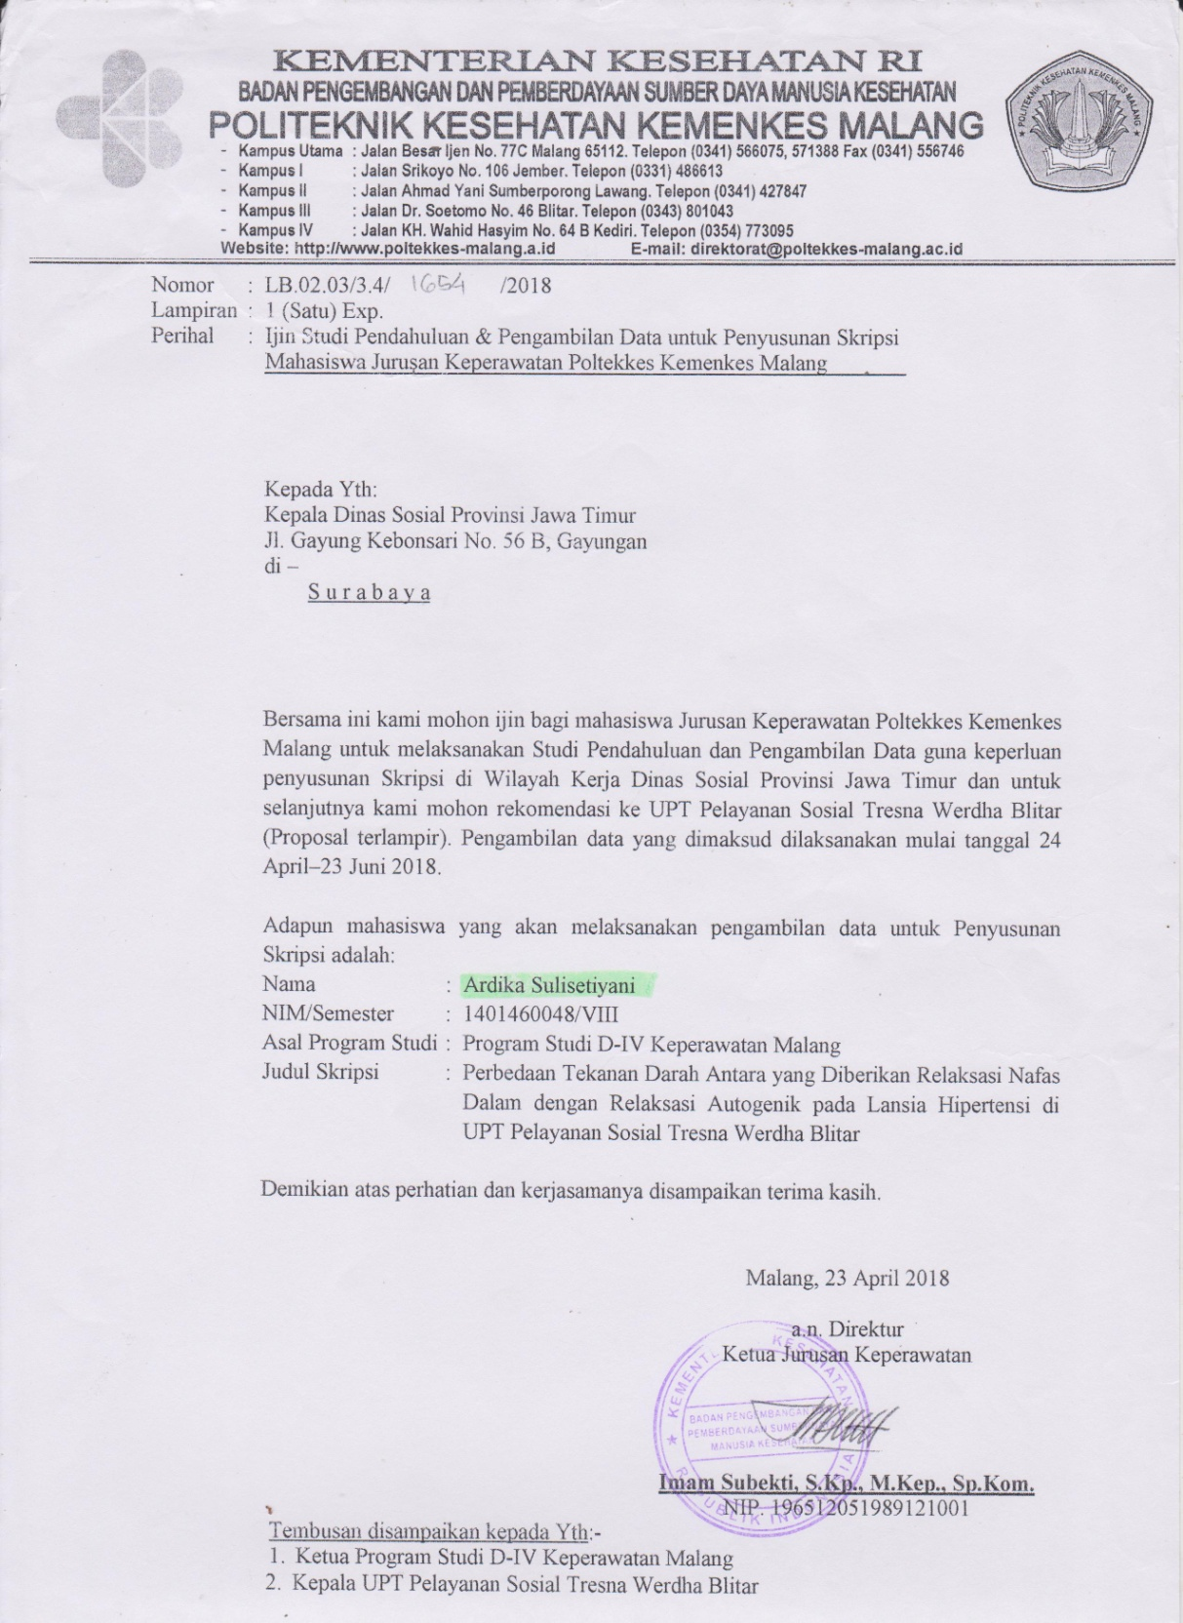

**Lampiran 5**

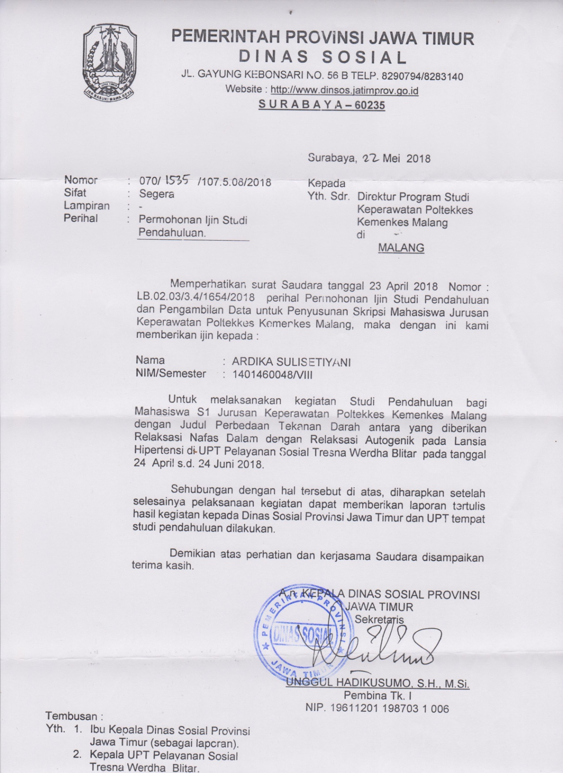

**Lampiran 6**

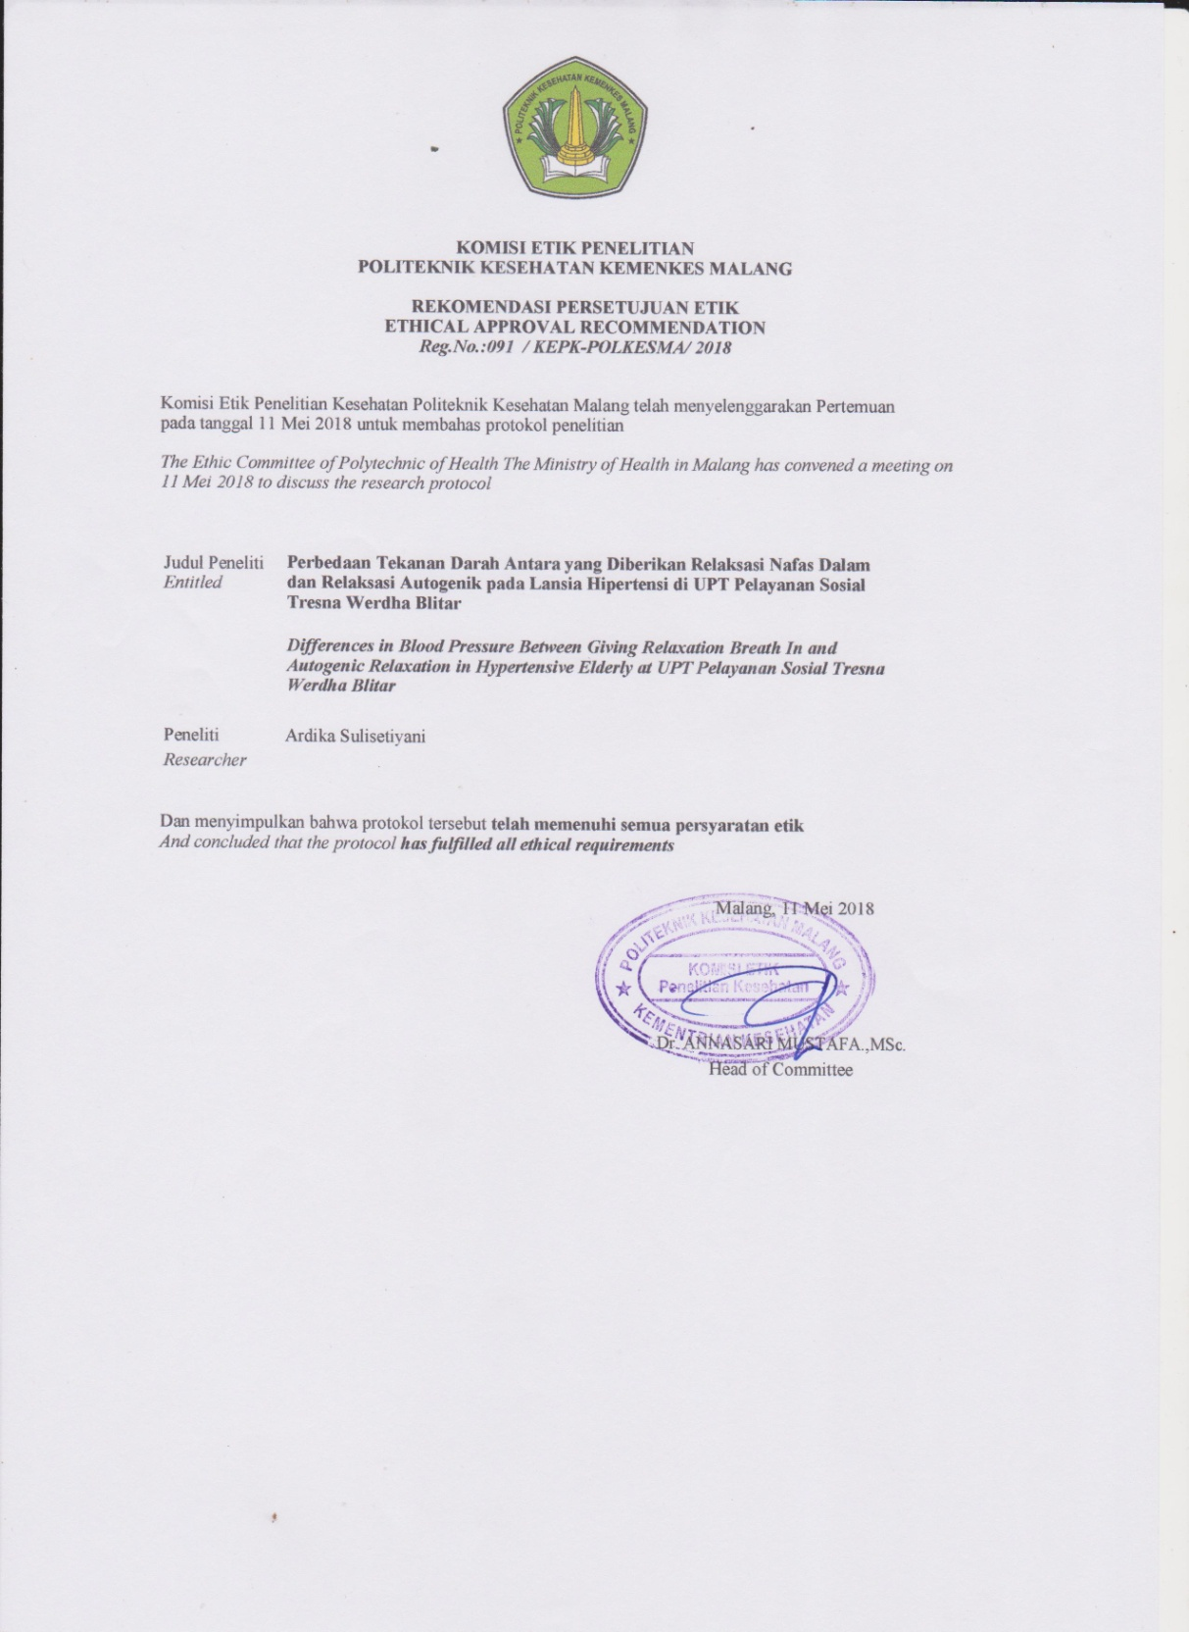

**Lampiran 7**

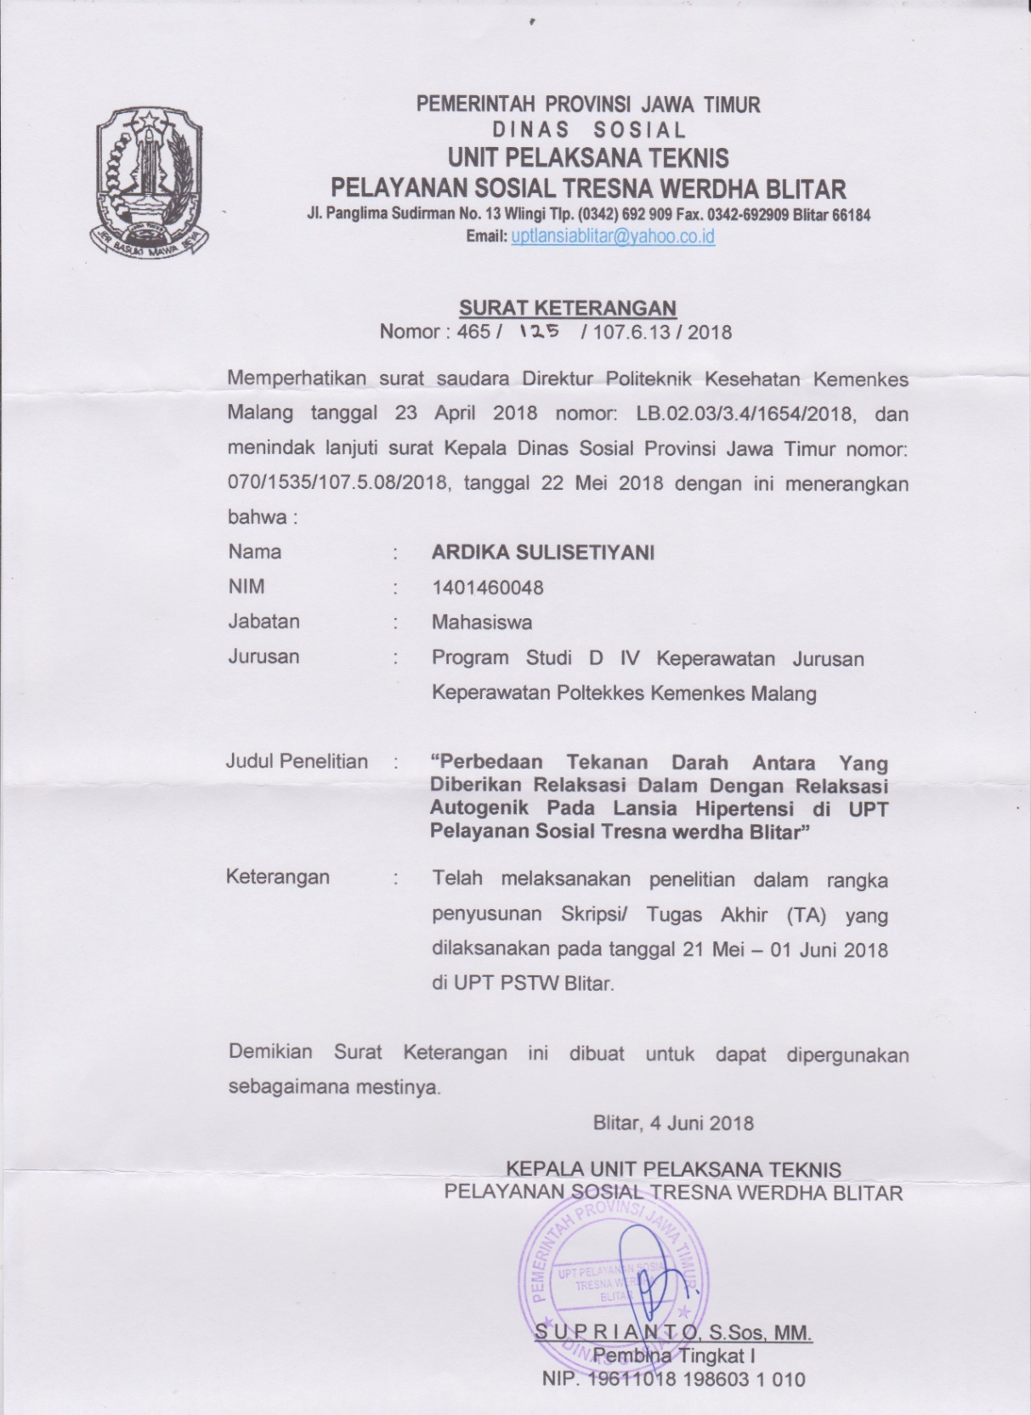

**Lampiran 8**

***INFORMED CONCENT***

**(Persetujuan Setelah Penjelasan)**

Saya yang bertanda tangan dibawah ini:

Nama (inisial) :

Umur : Tahun

Jenis Kelamin : (Laki-laki / Perempuan*)

Alamat :

Pekerjaan :

Pendidikan Terakhir :

Setelah mendapat keterangan dan mengetahui resiko dari penelitian yang berjudul “Perbedaan tekanan darah antara yang diberikan relaksasi nafas dalam dengan relaksasi autogenik pada lansia hipertensi di UPT Pelayanan Sosial Tresna Werdha Blitar Kabupaten Tulungagung”. Maka dengan ini saya menyatakan

**(Bersedia / Tidak Bersedia*)**

diikutsertakan dalam penelitian dengan catatan bila sewaktu-waktu merasa dirugikan dalam hal apapun berhak membatalkan persetujuan ini tanpa sanksi apapun. Saya percaya informasi yang saya berikan akan dijamin kerahasiaannya.

Tulungagung, …………………

Peneliti Responden

Ardika Sulisetiyani (…………………………)

No. Hp. 082257189881

***Keterangan*:** *) Coret yang tidak perlu

**Lampiran 9**

KUISIONER KARAKTERISTIK RESPONDEN

Nomor

Responden:

Isilah berilah tanda (√) pada kolom yang tersedia sesuai jawaban Bapak/Ibu

1. Umur Bapak/Ibu saat ini :................. tahun, tanggal lahir :......./......./.......
2. Jenis Kelamin

( ) Laki-laki

( ) Perempuan

1. Kakek, nenek atau orang tua Bapak/Ibu menderita tekanan darah tinggi

( ) Ya

( ) Tidak

1. Bapak/Ibu pernah merokok

( ) Ya, lamanya : ........ Jumlah/hari :....... bungkus

( ) Tidak

1. Bapak/Ibu pernah mendapatkan latihan relaksasi nafas dalam atau relaksasi autogenik

( ) Ya

( ) Tidak

1. Jenis obat dan dosis obat yang didapatkan dari dokter

( ) Ya, sebutkan ...................................

( ) Tidak

1. Upaya apa yang digunakan untuk mempertahankan tekanan darah

( ) Olahraga

( ) Pengobatan

( ) Mengatur pola makan

( ) lain, sebutkan................

**Lampiran 10**

|  |  |  |  |
| --- | --- | --- | --- |
| logo poltekkes.jpg  **Lampiran 10** | **STANDAR OPERASIONAL PROSEDUR**  **RELAKSASI NAFAS DALAM**  **LABORATORIUM KEPERAWATAN**  **JURUSAN KEPERAWATAN POLTEKKES KEMENKES MALANG** | | |
| No. Dokumen | No. Revisi | Halaman |
| **Pengertian** | Suatu kegiatan yang dilakukan untuk melatih nafas dalam. | | |
| **Indikasi** | 1. Pasien yang memiliki gangguan sistem pernafasan. 2. Pasien dengan kecemasan. | | |
| **Tujuan** | 1. Membantu pasien dalam merilekskan tubuh dan mengurangi kecemasan. 2. Sebagai salah satu latihan nafas untuk mengurangi gangguan kesulitan bernafas. | | |
| **Persiapan Pasien** | Mengatur posisi pasien senyaman mungkin. | | |
| **Persiapan Lingkungan** | Lingkungan yang tenang. | | |
| **Pelaksanaan** | 1. Mencuci tangan 2. Memberikan penjelasan tentang tujuan dan alasan tindakan 3. Memberi instruksi kepada pasien dengan memberi contoh 4. Menganjurkan pasien untuk tarik nafas pelan-pelan, perawat menghitung 1-2      1. Menganjurkan pasien mengeluarkan nafas melalui mulut dengan bibir mencucu/memonyongkan bibir perawat menghitung 1-2      1. Mengamati perkembangan dada dan perut 2. Memperbaiki teknik bernafas pasien 3. Mengulangi prosedur sampai 10 kali 4. Melakukan pencatatan:  * Jam pelaksanaan * Kemampuan pasien * Reaksi pasien  1. Mencuci tangan | | |
| **Sikap** | Sikap selama pelaksanaan:   1. Menunjukkan sikap sopan dan ramah 2. Menjamin privacy pasien 3. Bekerja dengan teliti 4. Memperhatikan body mekanism | | |
| **Evaluasi** | 1. Tanyakan keadaan dan kenyamanan pasien setelah tindakan 2. Observasi tanda kesulitan bernafas dan kecemasan | | |
| **Sumber** | Andarmoyo, Sulistyo. 2012. *Kebutuhan Dasar Manusia (Oksigenasi): Konsep, Proses dan Praktik Keperawatan.* Yogyakarta: Graha Ilmu.  Aryani, Ratna. 2009. *Prosedur Klinik Keperawatan Pada Mata Ajar Kebutuhan Dasar Manusia.* Jakarta: TIM.  Dermawan, Deden. 2013. *Keterampilan Dasar Keperawatan.* Yogyakarta: Gosyen Publishing.  Muttaqin, Arif. 2008. *Asuhan Keperawatan Klien dengan Gangguan Sistem Pernafasan.* Jakarta: Salemba Medika.  Riyadi, Sujono & Harmoko. 2012. *Standart Operating Procedure dalam Praktik Klinik Keperawatan Dasar.* Yogyakarta: Pustaka Pelajar.  Setyoadi & Kushariyadi. 2011. *Terapi Modalitas Keperawatan pada Klien Psikogeriatrik.* Jakarta: Salemba Medika. | | |

**Lampiran 11**

|  |  |  |  |
| --- | --- | --- | --- |
| logo poltekkes.jpg  **Lampiran 11** | **STANDAR OPERASIONAL PROSEDUR**  **RELAKSASI AUTOGENIK**  **LABORATORIUM KEPERAWATAN KOMUNITAS**  **JURUSAN KEPERAWATAN POLTEKKES KEMENKES MALANG** | | |
| No. Dokumen | No. Revisi | Halaman |
| **Pengertian** | Relaksasi autogenik adalah relaksasi yang bersumber dari diri sendiri berupa kata-kata/kalimat pendek ataupun pikiran yang bisa membuat pikiran tentram | | |
| **Tujuan** | 1. Memberikan perasaan nyaman  2. Mengurangi stress, khususnya stress ringan/sedang  3. Memberikan ketenangan  4. . Mengurangi ketegangan | | |
| **Kebijakan** | Terapi ini merupakan salah satu cara untuk membantu klien yang sedang mengalami ketegangan atau stress fisik dan psikologis yang bersifat ringan atau sedang, dengan menekankan pada latihan mengatur pikiran, posisi yang rileks dan mengatur pola pernafasan | | |
| **Prosedur** | PERSIAPAN  A. Pasien / klien   1. Beritahu klien 2. Atur posisi dalam posisi duduk atau berbaring   B. Alat :Tidak ada alat khusus yang dibutuhkan.  Bila diinginkan, dapat dilakukan sambil mendengarkan musik  ringan.  C. Lingkungan  Atur lingkungan senyaman dan setenang mungkin agar pasien / klien mudah berkonsentrasi.  PELAKSANAAN   1. Pilihlah suatu kata / kalimat yang dapat membuat kita tenang misalnya “Astaghfirullah”. Jadikan kata-kata / kalimat tersebut sebagai “mantra” untuk mencapai kondisi rileks. 2. Atur posisi klien senyaman mungkin. 3. Tutup mata secara perlahan-lahan. 4. Instruksikan klien untuk melemaskan seluruh anggota tubuh dari kepala, bahu, punggung, tangan sampai dengan kaki secara perlahan-lahan. 5. Instruksikan klien untuk menarik nafas secara perlahan :    * Tarik nafas melalui hidung      * + Buang nafas melalui mulut      * + 1. Pada saat menghembuskan nafas melalui mulut, ucapkan dalam hati “ mantra “ tersebut.     2. Lakukan berulang selama ± 10 menit, bila tiba-tiba pikiran melayang, upayakan untuk memfokuskan kembali pada kata-kata “mantra”.     3. Bila dirasakan sudah nyaman / rileks, tetap duduk tenang dengan mata masih tetap tertutup untuk beberapa saat.     4. Langkah terakhir, buka mata perlahan-lahan sambil rasakan kondisi rileks.   **Perhatian:**   1. Untuk mencapai hasil yang optimal dibutuhkan konsentrasi penuh terhadap kata-kata “mantra”yang dapat membuat rileks. 2. Lakukan prosedur ini sampai 2-3 kali agar mendapatkan hasil yang optimal. | | |
| **Indikator Pencapaian** | A. Respon verbal:  1. Klien mengatakan rileks  2. Klien mengatakan ketegangan berkurang.  3. Klien mengatakan sudah merasa nyaman  B. Respon non verbal  1. Klien tampak tenang  2. Ekspresi wajah klien tidak tampak tegang  3. Klien dapat melanjutkan pekerjaannya kembali.  4. Tanda-tanda vital : tensi, nadi dalam batas normal | | |
| **Sumber** | Alban, Deane. 2012. (<https://bebrainfit.com/autogenic-training/>) diakses pada 31 Desember 2017.  Asmadi. 2008. *Teknik Prosedural Keperawatan Konsep dan Aplikasi Kebutuhan Dasar Klien.* Jakarta: Salemba Medika.  Davis, Martha. 1995. *Panduan Relaksasi & Reduksi Stres.* Jakarta: EGC.  Hadibroto, Iwan. 2006. *Seluk-Beluk Pengobatan Alternatif dan Komplementer.* Jakarta: PT Bhuana Ilmu Populer.  Mubarak, Wahit Iqbal dkk. 2015. *Buku Ajar Ilmu Keperawatan Dasar.* Jakarta: Salemba Medika. | | |

**Lampiran 12**

|  |  |  |  |
| --- | --- | --- | --- |
| Description: index.jpg | **STANDAR OPERASIONAL PROSEDUR**  **MENGUKUR TEKANAN DARAH**  **LABORATORIUM KEPERAWATAN**  **JURUSAN KEPERAWATAN POLTEKKES KEMENKES MALANG** | | |
| No. Dokumen | No. Revisi | Halaman |
| **Pengertian** | Suatu kegiatan yang dilakukan untuk mengetahui tekanan darah. | | |
| **Indikasi** | 1. Semua pasien baru 2. Pasien yang memiliki penyakit hipertensi, jantung, dan penyakit kronis lainnya | | |
| **Tujuan** | Mengetahui tekanan darah | | |
| **Persiapan Pasien** | 1. Pasien diberi penjelasan tentang tindakan yang akan dilakukan. 2. Atur posisi pasin dalam keadaan rileks berbaring atau duduk. | | |
| **Persiapan Lingkungan** | 1. Mengatur pencahayaan 2. Tutup pintu dan jendela 3. Mengatur suasana yang nyaman (tenang/ tidak berisik) | | |
| **Pelaksanaan** | 1. Mencuci tangan 2. Memberi tahu pasien bahwa tindakan segera dilaksanakan 3. Letakkan tensi meter disamping atas lengan yang akan dipasang manset pada titik paralax. 4. Meminta / membantu pasien untuk membuka / menggulung lengan baju sebatas bahu 5. Pasang manset pada lengan bagian atas sekitar 3 cm di atas fossa cubiti dengan pipa karet di lengan atas   C:\Users\Asus\Downloads\WhatsApp Image 2017-12-11 at 1.54.20 AM.jpeg   1. Memakai stetoskop pada telinga 2. Meraba arteri brakhialis dengan jari tengah dan telunjuk      1. Meletakkan stetoskop bagian bell di atas arteri brakhialis   C:\Users\Asus\Downloads\WhatsApp Image 2017-12-11 at 1.54.20 AM.jpeg   1. Mengunci skrup balon karet 2. Pengunci air raksa dibuka 3. Balon dipompa lagi sehingga terlihat air raksa di dalam pipa naik ( 30 mmHg) sampai denyut arteri tidak terdengar      1. Membuka skrup balon dan menurunkan tekanan perlahan kira-kira 2 mmHg/detik 2. Mendengar dengan teliti dan membaca skala air raksa sejajar dengan mata, pada skala berapa mulai terdengar bunyi denyut pertama sampai suara denyut terakir terdengar lambat dan menghilang 3. Mencatat denyut pertama sebagai tekanan sistolik dan denyut terakir sebagai tekanan diastolik 4. Pengunci air raksa ditutup kembali 5. Melepas stetoskop dari telinga 6. Melepas manset dan digulung dengan rapi dan dimasukkan dalam kotak kemudian ditutup 7. Merapikan pasien dan mengatur kembali posisi seperti semula 8. Memberi tahu pasien bahwa tindakan telah selesai dilaksanakan 9. Alat-alat dirapikan dan disampaikan pada tempatnya 10. Mencuci tangan | | |
| **Sikap** | **Sikap Selama Pelaksanaan**   1. Menunjukkan sikap sopan dan ramah 2. Menjamin privacy pasien 3. Bekerja dengan teliti 4. Memperhatikan body mekanism | | |
| **Evaluasi** | Tanyakan keadaan dan kenyamanan pasien setelah tindakan | | |
| **Sumber** | Debora, Oda. 2011. *Proses Keperawatan dan Pemeriksaan Fisik.* Jakarta: Salemba Medika.  Riyadi, Sujono & Harmoko. 2012. *Standart Operating Procedure dalam Praktik Klinik Keperawatan Dasar.* Yogyakarta: Pustaka Pelajar.  Kozier, Barbara. 2010. *Buku Ajar Fundamental Keperawatan: Konsep, Proses dan Praktik:* Jakarta: EGC.  Mubarak, Wahit Iqbal dkk. 2015. *Buku Ajar Ilmu Keperawatan Dasar.* Jakarta:Salemba Medika.  Muttaqin, Arif. 2011. *Pengkajian Keperawatan Aplikasi pada Praktik Klinik.*Jakarta: Salemba Medika.  Potter, Patricia A. 2005. *Buku Ajar Fundamental Keperawatan.* Jakarta: EGC.  Vaughans, Bennita W. 2013. *Keperawatan Dasar.* Yogyakarta: Rapha Publishing. | | |

**Lampiran 13**

LEMBAR OBSERVASI TEKANAN DARAH

SEBELUM DAN SESUDAH LATIHAN RELAKSASI NAFAS DALAM/AUTOGENIK/KONTROL*)

|  |  |  |  |  |  |  |  |  |  |  |  |
| --- | --- | --- | --- | --- | --- | --- | --- | --- | --- | --- | --- |
| No. | Tekanan darah | Tanggal dan hasil pengukuran tekanan darah sebelum dan setelah latihan dalam mmHg | | | | | | | | | Rata Rata Tekanan Darah dalam mmHg |
| tgl | Pre Hari  I | Post Hari  I | tgl | Pre Hari  II | Post Hari  II | tgl | Pre Hari  III | Post Hari  III |
|  | Sistole |  |  |  |  |  |  |  |  |  |  |
| Diastole |  |  |  |  |  |  |  |  |  |  |
|  | Sistole |  |  |  |  |  |  |  |  |  |  |
| Diastole |  |  |  |  |  |  |  |  |  |  |
|  | Sistole |  |  |  |  |  |  |  |  |  |  |
| Diastole |  |  |  |  |  |  |  |  |  |  |
|  | Sistole |  |  |  |  |  |  |  |  |  |  |
| Diastole |  |  |  |  |  |  |  |  |  |  |
|  | Sistole |  |  |  |  |  |  |  |  |  |  |
| Diastole |  |  |  |  |  |  |  |  |  |  |
|  | Sistole |  |  |  |  |  |  |  |  |  |  |
| Diastole |  |  |  |  |  |  |  |  |  |  |
|  | Sistole |  |  |  |  |  |  |  |  |  |  |
| Diastole |  |  |  |  |  |  |  |  |  |  |
|  | Sistole |  |  |  |  |  |  |  |  |  |  |
| Diastole |  |  |  |  |  |  |  |  |  |  |
|  | Sistole |  |  |  |  |  |  |  |  |  |  |
| Diastole |  |  |  |  |  |  |  |  |  |  |
|  | Sistole |  |  |  |  |  |  |  |  |  |  |
| Diastole |  |  |  |  |  |  |  |  |  |  |
|  | Sistole |  |  |  |  |  |  |  |  |  |  |
| Diastole |  |  |  |  |  |  |  |  |  |  |
|  | Sistole |  |  |  |  |  |  |  |  |  |  |
| Diastole |  |  |  |  |  |  |  |  |  |  |
|  | Sistole |  |  |  |  |  |  |  |  |  |  |
| Diastole |  |  |  |  |  |  |  |  |  |  |
|  | Sistole |  |  |  |  |  |  |  |  |  |  |
| Diastole |  |  |  |  |  |  |  |  |  |  |
|  | Sistole |  |  |  |  |  |  |  |  |  |  |
| Diastole |  |  |  |  |  |  |  |  |  |  |

***Keterangan***: *) Coret yang tidak perlu

**Lampiran 14**

|  |  |  |  |  |  |  |  |  |  |  |  |
| --- | --- | --- | --- | --- | --- | --- | --- | --- | --- | --- | --- |
| DATA UMUM LANSIA DENGAN KELOMPOK RELAKSASI NAFAS DALAM | | | | | | | | | | | |
| No | Jenis Kelamin | Umur | Keturunan | Riwayat Merokok | Riwayat Relaksasi Sebelumnya | Pengobatan | Upaya Mempertahankan Tekanan Darah | Rata-rata Tekanan Darah Sistole Pre | Rata-rata Tekanan Darah Sistole Post | Rata-rata Tekanan Darah Diastole Pre | Rata-rata Tekanan Darah Diastole Post |
| 1 | L | 64 | Tidak | Tidak | Tidak | Ya | Olahraga | 143,67 | 135,33 | 91,67 | 87,00 |
| 2 | L | 78 | Tidak | Tidak | Tidak | Ya | Pengobatan | 136,33 | 129,33 | 78,67 | 75,33 |
| 3 | L | 69 | Tidak | Ya | Tidak | Ya | Pengobatan | 152,67 | 146,00 | 91,33 | 87,33 |
| 4 | P | 81 | Tidak | Tidak | Tidak | Ya | Olahraga | 142,00 | 134,00 | 86,00 | 82,00 |
| 5 | P | 75 | Ya | Tidak | Tidak | Ya | Olahraga | 147,00 | 142,67 | 91,00 | 89,67 |
| 6 | P | 71 | Tidak | Tidak | Tidak | Ya | Pengobatan | 148,00 | 143,33 | 88,33 | 84,33 |
| 7 | P | 80 | Tidak | Tidak | Tidak | Ya | Olahraga | 168,33 | 163,00 | 94,00 | 90,67 |
| 8 | P | 73 | Tidak | Tidak | Tidak | Ya | Olahraga | 144,00 | 136,00 | 83,33 | 80,67 |
| 9 | P | 63 | Tidak | Tidak | Tidak | Ya | Olahraga | 147,67 | 144,00 | 83,00 | 78,00 |
| 10 | P | 75 | Tidak | Tidak | Tidak | Ya | Pengobatan | 162,00 | 157,33 | 94,67 | 92,33 |
| Jumlah | Laki-laki=3  Perempuan=7 | 60-74 tahun=5  75-90 tahun=5  >90 tahun=0 | Ya=1  Tidak=9 | Ya=1  Tidak=9 | Ya=0  Tidak=10 | Ya=10  Tidak=0 | Olahraga=6  Pengobatan=4  Mengatur pola makan=0 | Rata-rata=  149,17 | Rata-rata= 143,10 | Rata-rata= 88,20 | Rata-rata= 84,73 |

**Lampiran 15**

|  |  |  |  |  |  |  |  |  |  |  |  |
| --- | --- | --- | --- | --- | --- | --- | --- | --- | --- | --- | --- |
| DATA UMUM LANSIA DENGAN KELOMPOK RELAKSASI AUTOGENIK | | | | | | | | | | | |
| No | Jenis Kelamin | Umur | Keturunan | Riwayat Merokok | Riwayat Relaksasi Sebelumnya | Pengobatan | Upaya Mempertahankan Tekanan Darah | Rata-rata Tekanan Darah Sistole Pre | Rata-rata Tekanan Darah Sistole Post | Rata-rata Tekanan Darah Diastole Pre | Rata-rata Tekanan Darah Diastole Post |
| 1 | P | 87 | Tidak | Tidak | Tidak | Ya | Olahraga | 148,67 | 142,33 | 93,33 | 89,00 |
| 2 | P | 75 | Ya | Tidak | Tidak | Ya | Mengatur pola makan | 140,00 | 134,00 | 92,00 | 86,00 |
| 3 | P | 70 | Tidak | Ya | Tidak | Ya | Olahraga | 154,67 | 142,17 | 88,67 | 86,00 |
| 4 | P | 85 | Tidak | Tidak | Tidak | Ya | Olahraga | 161,33 | 153,00 | 94,00 | 90,00 |
| 5 | P | 66 | Ya | Tidak | Tidak | Ya | Olahraga | 141,00 | 133,00 | 85,00 | 81,33 |
| 6 | L | 78 | Tidak | Tidak | Tidak | Ya | Pengobatan | 143,33 | 130,67 | 83,67 | 79,67 |
| 7 | P | 75 | Tidak | Tidak | Tidak | Ya | Olahraga | 142,00 | 131,67 | 85,67 | 82,67 |
| 8 | L | 75 | Tidak | Tidak | Tidak | Ya | Pengobatan | 151,00 | 143,67 | 89,67 | 84,00 |
| 9 | L | 61 | Tidak | Tidak | Tidak | Ya | Olahraga | 175,00 | 168,00 | 106,00 | 96,67 |
| 10 | P | 85 | Tidak | Tidak | Tidak | Ya | Pengobatan | 133,67 | 129,33 | 81,00 | 78,00 |
| Jumlah | Laki-laki=3  Perempuan=7 | 60-74 tahun=3  75-90 tahun=7  >90 tahun=0 | Ya=2  Tidak=8 | Ya=1  Tidak=9 | Ya=0  Tidak=10 | Ya=10  Tidak=0 | Olahraga=6  Pengobatan=3  Mengatur pola makan=1 | Rata-rata= 149,07 | Rata-rata= 140,78 | Rata-rata=  89,90 | Rata-rata=  85,33 |

|  |  |  |  |  |  |  |  |  |  |  |  |
| --- | --- | --- | --- | --- | --- | --- | --- | --- | --- | --- | --- |
| **Lampiran 16**  DATA UMUM LANSIA DENGAN KELOMPOK KONTROL | | | | | | | | | | | |
| No | Jenis Kelamin | Umur | Keturunan | Riwayat Merokok | Riwayat Relaksasi Sebelumnya | Pengobatan | Upaya Mempertahankan Tekanan Darah | Rata-rata Tekanan Darah Sistole Pre | Rata-rata Tekanan Darah Sistole Post | Rata-rata Tekanan Darah Diastole Pre | Rata-rata Tekanan Darah Diastole Post |
| 1 | P | 65 | Tidak | Tidak | Tidak | Ya | Olahraga | 170,67 | 172,33 | 101,33 | 100,33 |
| 2 | P | 60 | Ya | Tidak | Tidak | Ya | Pengobatan | 139,67 | 140,67 | 89,33 | 90,00 |
| 3 | P | 79 | Tidak | Tidak | Tidak | Ya | Pengobatan | 198,67 | 198,67 | 106,33 | 104,67 |
| 4 | P | 70 | Tidak | Tidak | Tidak | Ya | Olahraga | 150,00 | 150,00 | 87,00 | 89,33 |
| 5 | P | 78 | Tidak | Tidak | Tidak | Ya | Pengobatan | 165,33 | 165,67 | 98,33 | 100,33 |
| 6 | P | 76 | Ya | Tidak | Tidak | Ya | Pengobatan | 156,33 | 155,67 | 92,33 | 92,17 |
| 7 | P | 74 | Tidak | Tidak | Tidak | Ya | Olahraga | 145,00 | 146,33 | 88,67 | 88,00 |
| 8 | L | 68 | Tidak | Tidak | Tidak | Ya | Pengobatan | 147,00 | 147,00 | 88,00 | 88,33 |
| 9 | P | 73 | Tidak | Tidak | Tidak | Ya | Olahraga | 152,67 | 154,33 | 91,00 | 90,33 |
| 10 | L | 70 | Ya | Tidak | Tidak | Ya | Olahraga | 191,33 | 192,33 | 99,00 | 98,33 |
| Jumlah | Laki-laki=2  Perempuan=8 | 60-74 tahun=7  75-90 tahun=3  >90 tahun=0 | Ya=3  Tidak=7 | Ya=0  Tidak=10 | Ya=0  Tidak=10 | Ya=10  Tidak=0 | Olahraga=5  Pengobatan=5  Mengatur pola makan=0 | Rata-rata= 158,37 | Rata-rata= 158,96 | Rata-rata= 94,13 | Rata-rata= 94,18 |

**Lampiran 17**

|  |  |  |  |  |  |  |  |  |  |  |  |  |  |  |  |
| --- | --- | --- | --- | --- | --- | --- | --- | --- | --- | --- | --- | --- | --- | --- | --- |
|  |  |  |  |  | Tekanan Darah Sistole Kelompok Intervensi | | | | | |  |  |  |  |  |
| Kode | Sebelum Intervensi Nafas Dalam | | | | | | Mean | Sesudah Intervensi Nafas Dalam | | | | | | Mean | Rata - rata penurunan |
| Obs 1 | Obs 2 | Obs 3 | Obs  4 | Obs 5 | Obs 6 | Obs 1 | Obs 2 | Obs 3 | Obs 4 | Obs 5 | Obs  6 |
| 1 | 158 | 142 | 148 | 136 | 140 | 138 | 143,67 | 142 | 134 | 144 | 130 | 132 | 130 | 135,33 | 8,33 |
| 2 | 148 | 140 | 136 | 132 | 130 | 132 | 136,33 | 130 | 136 | 128 | 128 | 126 | 128 | 129,33 | 7,00 |
| 3 | 150 | 158 | 150 | 150 | 156 | 152 | 152,67 | 146 | 150 | 140 | 144 | 150 | 146 | 146,00 | 6,67 |
| 4 | 144 | 152 | 138 | 140 | 140 | 138 | 142,00 | 138 | 140 | 134 | 130 | 130 | 132 | 134,00 | 8,00 |
| 5 | 160 | 162 | 150 | 148 | 130 | 132 | 147,00 | 156 | 160 | 146 | 138 | 126 | 130 | 142,67 | 4,33 |
| 6 | 164 | 158 | 156 | 150 | 130 | 130 | 148,00 | 154 | 154 | 150 | 148 | 128 | 126 | 143,33 | 4,67 |
| 7 | 180 | 178 | 168 | 160 | 170 | 154 | 168,33 | 170 | 176 | 160 | 158 | 164 | 150 | 163,00 | 5,33 |
| 8 | 146 | 142 | 158 | 148 | 130 | 140 | 144,00 | 132 | 132 | 148 | 138 | 128 | 138 | 136,00 | 8,00 |
| 9 | 154 | 158 | 146 | 148 | 140 | 140 | 147,67 | 150 | 154 | 144 | 142 | 138 | 136 | 144,00 | 3,67 |
| 10 | 178 | 170 | 160 | 166 | 150 | 148 | 162,00 | 170 | 166 | 158 | 160 | 146 | 144 | 157,33 | 4,67 |
| Mean keseluruhan sebelum intervensi nafas dalam | | | | | | | 149,17 | Mean keseluruhan setelah intervensi nafas dalam | | | | | | 143,10 | 6,07 |

**Lampiran 18**

|  |  |  |  |  |  |  |  |  |  |  |  |  |  |  |  |
| --- | --- | --- | --- | --- | --- | --- | --- | --- | --- | --- | --- | --- | --- | --- | --- |
| Tekanan Darah Diastole Kelompok Intervensi | | | | | | | | | | | | | | | |
| Kode | Sebelum Intervensi Nafas Dalam | | | | | | Mean | Sesudah Intervensi Nafas Dalam | | | | | | Mean | Rata - rata penurunan |
| Obs 1 | Obs 2 | Obs 3 | Obs  4 | Obs 5 | Obs 6 | Obs 1 | Obs 2 | Obs 3 | Obs 4 | Obs 5 | Obs 6 |
| 1 | 94 | 100 | 86 | 82 | 98 | 90 | 91,67 | 92 | 86 | 80 | 88 | 90 | 86 | 87,00 | 4,67 |
| 2 | 90 | 86 | 70 | 74 | 72 | 80 | 78,67 | 80 | 86 | 68 | 70 | 70 | 78 | 75,33 | 3,33 |
| 3 | 90 | 88 | 90 | 82 | 100 | 98 | 91,33 | 88 | 84 | 84 | 80 | 92 | 96 | 87,33 | 4,00 |
| 4 | 92 | 90 | 80 | 82 | 90 | 82 | 86,00 | 86 | 88 | 80 | 78 | 82 | 78 | 82,00 | 4,00 |
| 5 | 100 | 102 | 96 | 90 | 80 | 78 | 91,00 | 100 | 98 | 94 | 88 | 80 | 78 | 89,67 | 1,33 |
| 6 | 90 | 90 | 90 | 98 | 80 | 82 | 88,33 | 82 | 88 | 88 | 90 | 80 | 78 | 84,33 | 4,00 |
| 7 | 104 | 100 | 90 | 94 | 90 | 86 | 94,00 | 96 | 98 | 92 | 90 | 88 | 80 | 90,67 | 3,33 |
| 8 | 88 | 74 | 90 | 88 | 80 | 80 | 83,33 | 80 | 70 | 90 | 86 | 80 | 78 | 80,67 | 2,67 |
| 9 | 90 | 92 | 80 | 80 | 76 | 80 | 83,00 | 80 | 86 | 78 | 74 | 74 | 76 | 78,00 | 5,00 |
| 10 | 106 | 110 | 100 | 90 | 80 | 82 | 94,67 | 102 | 108 | 98 | 88 | 78 | 80 | 92,33 | 2,33 |
| Mean keseluruhan sebelum intervensi nafas dalam | | | | | | | 88,20 | Mean keseluruhan setelah intervensi nafas dalam | | | | | | 84,73 | 3,47 |

|  |  |  |  |  |  |  |  |  |  |  |  |  |  |  |  |
| --- | --- | --- | --- | --- | --- | --- | --- | --- | --- | --- | --- | --- | --- | --- | --- |
| **Lampiran 19** |  |  |  |  | Tekanan Darah Sistole Kelompok Intervensi | | | | | |  |  |  |  |  |
| Kode | Sebelum Intervensi Autogenik | | | | | | Mean | Sesudah Intervensi Autogenik | | | | | | Mean | Rata - rata penurunan |
| Obs 1 | Obs 2 | Obs 3 | Obs  4 | Obs 5 | Obs 6 | Obs 1 | Obs 2 | Obs 3 | Obs 4 | Obs 5 | Obs  6 |
| 1 | 160 | 140 | 144 | 138 | 160 | 150 | 148,67 | 158 | 140 | 140 | 136 | 152 | 128 | 142,33 | 6,33 |
| 2 | 144 | 152 | 138 | 132 | 134 | 140 | 140,00 | 140 | 148 | 136 | 120 | 128 | 132 | 134,00 | 6,00 |
| 3 | 162 | 160 | 150 | 140 | 140 | 176 | 154,67 | 150 | 155 | 138 | 138 | 132 | 140 | 142,17 | 12,50 |
| 4 | 162 | 180 | 154 | 164 | 158 | 150 | 161,33 | 148 | 172 | 154 | 154 | 150 | 140 | 153,00 | 8,33 |
| 5 | 140 | 148 | 150 | 132 | 136 | 140 | 141,00 | 132 | 142 | 138 | 120 | 130 | 136 | 133,00 | 8,00 |
| 6 | 146 | 138 | 142 | 132 | 170 | 132 | 143,33 | 124 | 128 | 130 | 120 | 154 | 128 | 130,67 | 12,67 |
| 7 | 142 | 140 | 138 | 150 | 148 | 134 | 142,00 | 126 | 138 | 130 | 142 | 128 | 126 | 131,67 | 10,33 |
| 8 | 164 | 158 | 156 | 150 | 138 | 140 | 151,00 | 160 | 148 | 148 | 144 | 130 | 132 | 143,67 | 7,33 |
| 9 | 190 | 190 | 170 | 160 | 180 | 160 | 175,00 | 178 | 180 | 166 | 158 | 170 | 156 | 168,00 | 7,00 |
| 10 | 140 | 140 | 134 | 130 | 128 | 130 | 133,67 | 136 | 138 | 126 | 124 | 126 | 126 | 129,33 | 4,33 |
| Mean keseluruhan sebelum intervensi autogenik | | | | | | | 149,07 | Mean keseluruhan setelah intervensi autogenik | | | | | | 140,78 | 8,28 |

**Lampiran 20**

|  |  |  |  |  |  |  |  |  |  |  |  |  |  |  |  |
| --- | --- | --- | --- | --- | --- | --- | --- | --- | --- | --- | --- | --- | --- | --- | --- |
| Tekanan Darah Diastole Kelompok Intervensi | | | | | | | | | | | | | | | |
| Kode | Sebelum Intervensi Autogenik | | | | | | Mean | Sesudah Intervensi Autogenik | | | | | | Mean | Rata - rata penurunan |
| Obs 1 | Obs 2 | Obs 3 | Obs  4 | Obs 5 | Obs 6 | Obs 1 | Obs 2 | Obs 3 | Obs 4 | Obs 5 | Obs  6 |
| 1 | 100 | 92 | 94 | 90 | 90 | 94 | 93,33 | 94 | 88 | 90 | 90 | 88 | 84 | 89,00 | 4,33 |
| 2 | 96 | 104 | 88 | 84 | 88 | 92 | 92,00 | 92 | 100 | 84 | 76 | 80 | 84 | 86,00 | 6,00 |
| 3 | 104 | 92 | 80 | 86 | 80 | 90 | 88,67 | 96 | 90 | 80 | 84 | 84 | 82 | 86,00 | 2,67 |
| 4 | 98 | 110 | 90 | 92 | 92 | 82 | 94,00 | 98 | 100 | 88 | 90 | 84 | 80 | 90,00 | 4,00 |
| 5 | 92 | 88 | 82 | 78 | 84 | 86 | 85,00 | 90 | 86 | 80 | 72 | 80 | 80 | 81,33 | 3,67 |
| 6 | 90 | 80 | 80 | 80 | 94 | 78 | 83,67 | 82 | 78 | 78 | 80 | 86 | 74 | 79,67 | 4,00 |
| 7 | 90 | 78 | 84 | 100 | 80 | 82 | 85,67 | 88 | 80 | 82 | 96 | 72 | 78 | 82,67 | 3,00 |
| 8 | 92 | 100 | 84 | 88 | 86 | 88 | 89,67 | 90 | 90 | 80 | 84 | 82 | 78 | 84,00 | 5,67 |
| 9 | 108 | 118 | 100 | 100 | 120 | 90 | 106,00 | 94 | 110 | 90 | 94 | 110 | 82 | 96,67 | 9,33 |
| 10 | 90 | 88 | 80 | 76 | 74 | 78 | 81,00 | 88 | 80 | 76 | 74 | 74 | 76 | 78,00 | 3,00 |
| Mean keseluruhan sebelum intervensi autogenik | | | | | | | 89,90 | Mean keseluruhan setelah intervensi autogenik | | | | | | 85,33 | 4,57 |

**Lampiran 21**

|  |  |  |  |  |  |  |  |  |  |  |  |  |  |  |  |
| --- | --- | --- | --- | --- | --- | --- | --- | --- | --- | --- | --- | --- | --- | --- | --- |
|  |  |  |  |  | Tekanan Darah Sistole Kelompok Kontrol | | | | | |  |  |  |  |  |
| Kode | Sebelum | | | | | | Mean | Sesudah | | | | | | Mean | Rata - rata penurunan |
| Obs 1 | Obs 2 | Obs 3 | Obs  4 | Obs 5 | Obs 6 | Obs 1 | Obs 2 | Obs 3 | Obs 4 | Obs 5 | Obs 6 |
| 1 | 168 | 178 | 170 | 180 | 160 | 168 | 170,67 | 170 | 178 | 174 | 176 | 166 | 170 | 172,33 | -1,67 |
| 2 | 146 | 140 | 136 | 140 | 130 | 146 | 139,67 | 142 | 144 | 140 | 140 | 132 | 146 | 140,67 | -1,00 |
| 3 | 200 | 200 | 198 | 206 | 190 | 198 | 198,67 | 200 | 200 | 200 | 204 | 192 | 196 | 198,67 | 0,00 |
| 4 | 140 | 160 | 130 | 160 | 152 | 158 | 150,00 | 140 | 158 | 134 | 160 | 150 | 158 | 150,00 | 0,00 |
| 5 | 170 | 168 | 160 | 170 | 158 | 166 | 165,33 | 168 | 168 | 160 | 170 | 160 | 168 | 165,67 | -0,33 |
| 6 | 154 | 160 | 150 | 160 | 156 | 158 | 156,33 | 154 | 162 | 154 | 158 | 150 | 156 | 155,67 | 0,67 |
| 7 | 156 | 140 | 140 | 150 | 136 | 148 | 145,00 | 154 | 140 | 144 | 150 | 140 | 150 | 146,33 | -1,33 |
| 8 | 144 | 148 | 150 | 150 | 144 | 146 | 147,00 | 146 | 150 | 148 | 148 | 142 | 148 | 147,00 | 0,00 |
| 9 | 160 | 150 | 130 | 158 | 158 | 160 | 152,67 | 160 | 154 | 138 | 156 | 160 | 158 | 154,33 | -1,67 |
| 10 | 188 | 192 | 188 | 196 | 194 | 190 | 191,33 | 190 | 190 | 190 | 196 | 196 | 192 | 192,33 | -1,00 |
| Mean keseluruhan sebelum | | | | | | | 158,37 | Mean keseluruhan sesudah | | | | | | 158,96 | -0,59 |

**Lampiran 22**

|  |  |  |  |  |  |  |  |  |  |  |  |  |  |  |  |
| --- | --- | --- | --- | --- | --- | --- | --- | --- | --- | --- | --- | --- | --- | --- | --- |
|  |  |  |  |  | Tekanan Darah Diastole Kelompok Kontrol | | | | | |  |  |  |  |  |
| Kode | Sebelum | | | | | | Mean | Sesudah | | | | | | Mean | Rata - rata penurunan |
| Obs 1 | Obs 2 | Obs 3 | Obs  4 | Obs 5 | Obs 6 | Obs 1 | Obs 2 | Obs 3 | Obs 4 | Obs 5 | Obs 6 |
| 1 | 104 | 100 | 100 | 110 | 98 | 96 | 101,33 | 102 | 98 | 104 | 100 | 100 | 98 | 100,33 | 1,00 |
| 2 | 100 | 86 | 98 | 90 | 80 | 82 | 89,33 | 100 | 86 | 98 | 90 | 80 | 86 | 90,00 | -0,67 |
| 3 | 110 | 100 | 110 | 114 | 100 | 104 | 106,33 | 108 | 102 | 100 | 110 | 98 | 110 | 104,67 | 1,67 |
| 4 | 86 | 92 | 80 | 88 | 90 | 86 | 87,00 | 90 | 90 | 86 | 90 | 90 | 90 | 89,33 | -2,33 |
| 5 | 100 | 100 | 92 | 110 | 90 | 98 | 98,33 | 98 | 96 | 100 | 110 | 100 | 98 | 100,33 | -2,00 |
| 6 | 96 | 90 | 90 | 100 | 88 | 90 | 92,33 | 98 | 94 | 89 | 100 | 84 | 88 | 92,17 | 0,17 |
| 7 | 90 | 90 | 90 | 94 | 80 | 88 | 88,67 | 88 | 92 | 92 | 90 | 80 | 86 | 88,00 | 0,67 |
| 8 | 96 | 88 | 90 | 80 | 86 | 88 | 88,00 | 90 | 90 | 90 | 88 | 86 | 86 | 88,33 | -0,33 |
| 9 | 94 | 98 | 80 | 90 | 94 | 90 | 91,00 | 90 | 96 | 80 | 90 | 92 | 94 | 90,33 | 0,67 |
| 10 | 110 | 100 | 90 | 88 | 100 | 106 | 99,00 | 110 | 98 | 90 | 86 | 102 | 104 | 98,33 | 0,67 |
| Mean keseluruhan sebelum | | | | | | | 94,13 | Mean keseluruhan sesudah | | | | | | 94,18 | -0,05 |
|  |  |  |  |  |  |  |  |  |  |  |  |  |  |  |  |

**Lampiran 23**

1. Tabel *One-Sample Kolmogorov-Smirnov Test*

|  |  |  |  |  |  |  |  |  |  |  |  |  |  |
| --- | --- | --- | --- | --- | --- | --- | --- | --- | --- | --- | --- | --- | --- |
| **One-Sample Kolmogorov-Smirnov Test** | | | | | | | | | | | | | |
|  | | Pre autogenik sistole | Post autogenik sistole | Pre nafas dalam sistole | Post nafas dalam sistole | Pre kontrol sistole | Post kontrol sistole | Pre autogenik diastole | Post autogenik diastole | Pre nafas dalam diastole | Post nafas dalam diastole | Pre kontrol diastole | Post kontrol diastole |
| N | | 10 | 10 | 10 | 10 | 10 | 10 | 10 | 10 | 10 | 10 | 10 | 10 |
| Normal Parametersa,b | Mean | 149,067 | 140,784 | 149,167 | 143,099 | 161,667 | 162,300 | 89,901 | 85,334 | 88,200 | 84,733 | 94,132 | 94,182 |
| Std. Deviation | 12,1353 | 12,1369 | 9,5774 | 10,4943 | 19,9051 | 19,8670 | 7,1000 | 5,5315 | 5,2874 | 5,6481 | 6,6361 | 6,1026 |
| Most Extreme Differences | Absolute | ,182 | ,212 | ,248 | ,191 | ,206 | ,231 | ,182 | ,152 | ,202 | ,156 | ,207 | ,236 |
| Positive | ,182 | ,212 | ,248 | ,191 | ,206 | ,231 | ,182 | ,152 | ,121 | ,089 | ,207 | ,236 |
| Negative | -,127 | -,173 | -,127 | -,112 | -,135 | -,138 | -,105 | -,092 | -,202 | -,156 | -,141 | -,156 |
| Test Statistic | | ,182 | ,212 | ,248 | ,191 | ,206 | ,231 | ,182 | ,152 | ,202 | ,156 | ,207 | ,236 |
| Asymp. Sig. (2-tailed) | | ,200c,d | ,200c,d | ,081c | ,200c,d | ,200c,d | ,140c | ,200c,d | ,200c,d | ,200c,d | ,200c,d | ,200c,d | ,121c |
| a. Test distribution is Normal. | | | | | | | | | | | | | |
| b. Calculated from data. | | | | | | | | | | | | | |
| c. Lilliefors Significance Correction. | | | | | | | | | | | | | |
| d. This is a lower bound of the true significance. | | | | | | | | | | | | | |

1. Tabel *Paired Sample T-Test*

|  |  |  |  |  |  |
| --- | --- | --- | --- | --- | --- |
| **Paired Samples Statistics** | | | | | |
|  | | Mean | N | Std. Deviation | Std. Error Mean |
| Pair 1 | Pre autogenik sistole | 149,067 | 10 | 12,1353 | 3,8375 |
| Post autogenik sistole | 140,784 | 10 | 12,1369 | 3,8380 |
| Pair 2 | Pre nafas dalam sistole | 149,167 | 10 | 9,5774 | 3,0287 |
| Post nafas dalam sistole | 143,099 | 10 | 10,4943 | 3,3186 |
| Pair 3 | Pre kontrol sistole | 161,667 | 10 | 19,9051 | 6,2945 |
| Post kontrol sistole | 162,300 | 10 | 19,8670 | 6,2825 |
| Pair 4 | Pre autogenik diastole | 89,901 | 10 | 7,1000 | 2,2452 |
| Post autogenik diastole | 85,334 | 10 | 5,5315 | 1,7492 |
| Pair 5 | Pre nafas dalam diastole | 88,200 | 10 | 5,2874 | 1,6720 |
| Post nafas dalam diastole | 84,733 | 10 | 5,6481 | 1,7861 |
| Pair 6 | Pre kontrol diastole | 94,132 | 10 | 6,6361 | 2,0985 |
| Post kontrol diastole | 94,182 | 10 | 6,1026 | 1,9298 |

|  |  |  |  |  |
| --- | --- | --- | --- | --- |
| **Paired Samples Correlations** | | | | |
|  | | N | Correlation | Sig. |
| Pair 1 | Pre autogenik sistole & post autogenik sistole | 10 | ,974 | ,000 |
| Pair 2 | Pre nafas dalam sistole & post nafas dalam sistole | 10 | ,989 | ,000 |
| Pair 3 | Pre kontrol sistole & post kontrol sistole | 10 | ,999 | ,000 |
| Pair 4 | Pre autogenik diastole & post autogenik diastole | 10 | ,980 | ,000 |
| Pair 5 | Pre nafas dalam diastole & post nafas dalam diastole | 10 | ,981 | ,000 |
| Pair 6 | Pre kontrol diastole & post kontrol diastole | 10 | ,983 | ,000 |

|  |  |  |  |  |  |  |  |  |  |
| --- | --- | --- | --- | --- | --- | --- | --- | --- | --- |
| **Paired Samples Test** | | | | | | | | | |
|  | | Paired Differences | | | | | t | df | Sig. (2-tailed) |
| Mean | Std. Deviation | Std. Error Mean | 95% Confidence Interval of the Difference | |
| Lower | Upper |
| Pair 1 | Pre autogenik sistole – post autogenik sistole | 8,2830 | 2,7548 | ,8712 | 6,3123 | 10,2537 | 9,508 | 9 | ,000 |
| Pair 2 | Pre nafas dalam sistole – post nafas dalam sistole | 6,0680 | 1,7347 | ,5486 | 4,8271 | 7,3089 | 11,062 | 9 | ,000 |
| Pair 3 | Pre kontrol sistole – post kontrol sistole | -,6330 | ,8045 | ,2544 | -1,2085 | -,0575 | -2,488 | 9 | ,035 |
| Pair 4 | Pre autogenik diastole – post autogenik diastole | 4,5670 | 1,9992 | ,6322 | 3,1369 | 5,9971 | 7,224 | 9 | ,000 |
| Pair 5 | Pre nafas dalam diastole – post nafas dalam diastole | 3,4670 | 1,1142 | ,3523 | 2,6700 | 4,2640 | 9,840 | 9 | ,000 |
| Pair 6 | Pre kontrol diastole – post kontrol diastole | -,0500 | 1,2948 | ,4095 | -,9763 | ,8763 | -,122 | 9 | ,905 |

1. Tabel Uji ANOVA

|  |  |  |  |
| --- | --- | --- | --- |
| **One-Sample Kolmogorov-Smirnov Test** | | | |
|  | | Post sistole semua kelompok | Post diastole semua kelompok |
| N | | 30 | 30 |
| Normal Parametersa,b | Mean | 147,794 | 88,08 |
| Std. Deviation | 14,8406 | 7,089 |
| Most Extreme Differences | Absolute | ,155 | ,124 |
| Positive | ,155 | ,124 |
| Negative | -,107 | -,059 |
| Test Statistic | | ,155 | ,124 |
| Asymp. Sig. (2-tailed) | | ,065c | ,200c,d |
| a. Test distribution is Normal. | | | |
| b. Calculated from data. | | | |
| c. Lilliefors Significance Correction. | | | |
| d. This is a lower bound of the true significance. | | | |

|  |  |  |  |  |  |  |
| --- | --- | --- | --- | --- | --- | --- |
| **ANOVA** | | | | | | |
|  | | Sum of Squares | df | Mean Square | F | Sig. |
| Post sistole semua kelompok | Between Groups | 2789,920 | 2 | 1394,960 | 6,417 | ,005 |
| Within Groups | 5869,205 | 27 | 217,378 |  |  |
| Total | 8659,124 | 29 |  |  |  |
| Post diastole semua kelompok | Between Groups | 559,773 | 2 | 279,887 | 8,418 | ,001 |
| Within Groups | 897,669 | 27 | 33,247 |  |  |
| Total | 1457,442 | 29 |  |  |  |

**Post Hoc Tests**

|  |  |  |  |  |  |  |  |
| --- | --- | --- | --- | --- | --- | --- | --- |
| **Multiple Comparisons** | | | | | | | |
| Tukey HSD | | | | | | | |
| Dependent Variable | (I) kelompoksemua | (J) kelompoksemua | Mean Difference (I-J) | Std. Error | Sig. | 95% Confidence Interval | |
| Lower Bound | Upper Bound |
| Post sistole semua kelompok | autogenik | nafas dalam | -2,3150 | 6,5936 | ,934 | -18,663 | 14,033 |
| kontrol | -21,5160* | 6,5936 | ,008 | -37,864 | -5,168 |
| nafas dalam | autogenik | 2,3150 | 6,5936 | ,934 | -14,033 | 18,663 |
| kontrol | -19,2010* | 6,5936 | ,019 | -35,549 | -2,853 |
| kontrol | autogenik | 21,5160* | 6,5936 | ,008 | 5,168 | 37,864 |
| nafas dalam | 19,2010* | 6,5936 | ,019 | 2,853 | 35,549 |
| Post diastole semua kelompok | autogenik | nafas dalam | ,601 | 2,579 | ,971 | -5,79 | 6,99 |
| kontrol | -8,848* | 2,579 | ,005 | -15,24 | -2,45 |
| nafas dalam | autogenik | -,601 | 2,579 | ,971 | -6,99 | 5,79 |
| kontrol | -9,449* | 2,579 | ,003 | -15,84 | -3,06 |
| kontrol | autogenik | 8,848* | 2,579 | ,005 | 2,45 | 15,24 |
| nafas dalam | 9,449* | 2,579 | ,003 | 3,06 | 15,84 |
| *. The mean difference is significant at the 0.05 level. | | | | | | | |

**Lampiran 24**

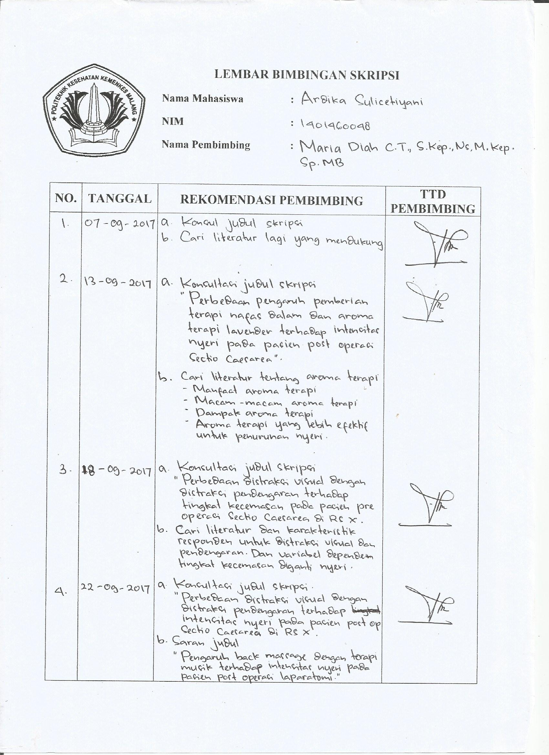

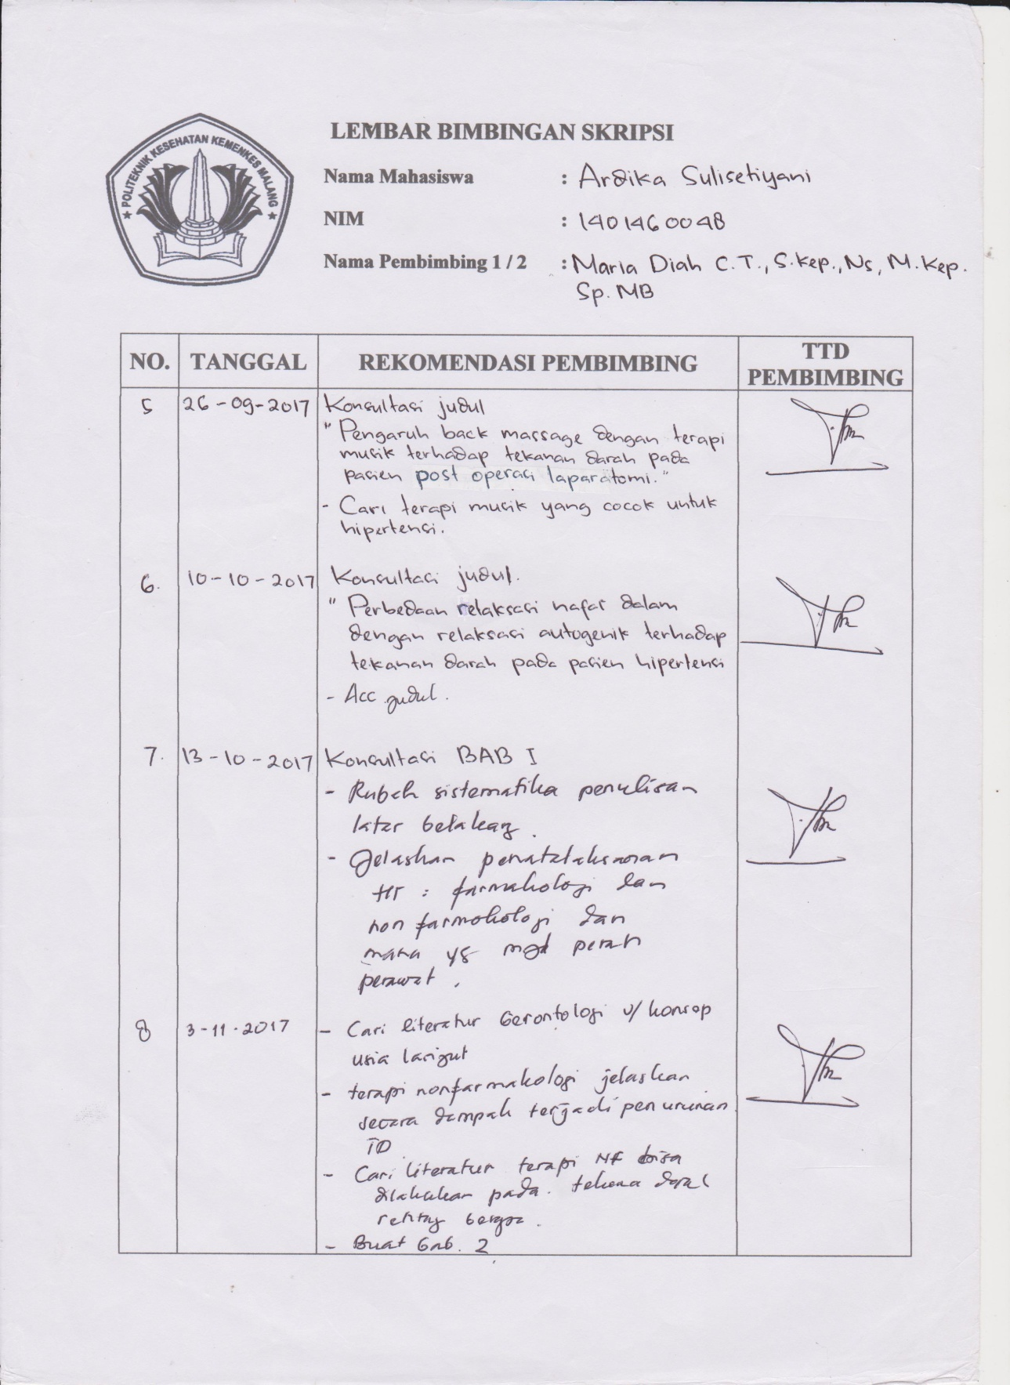

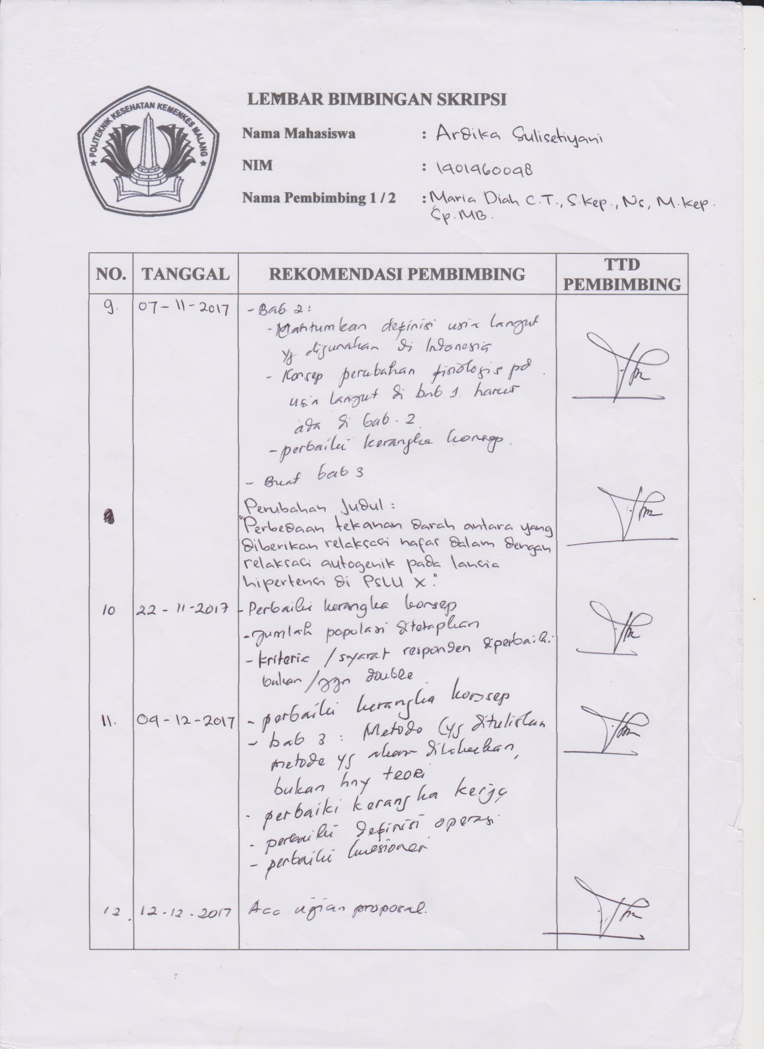

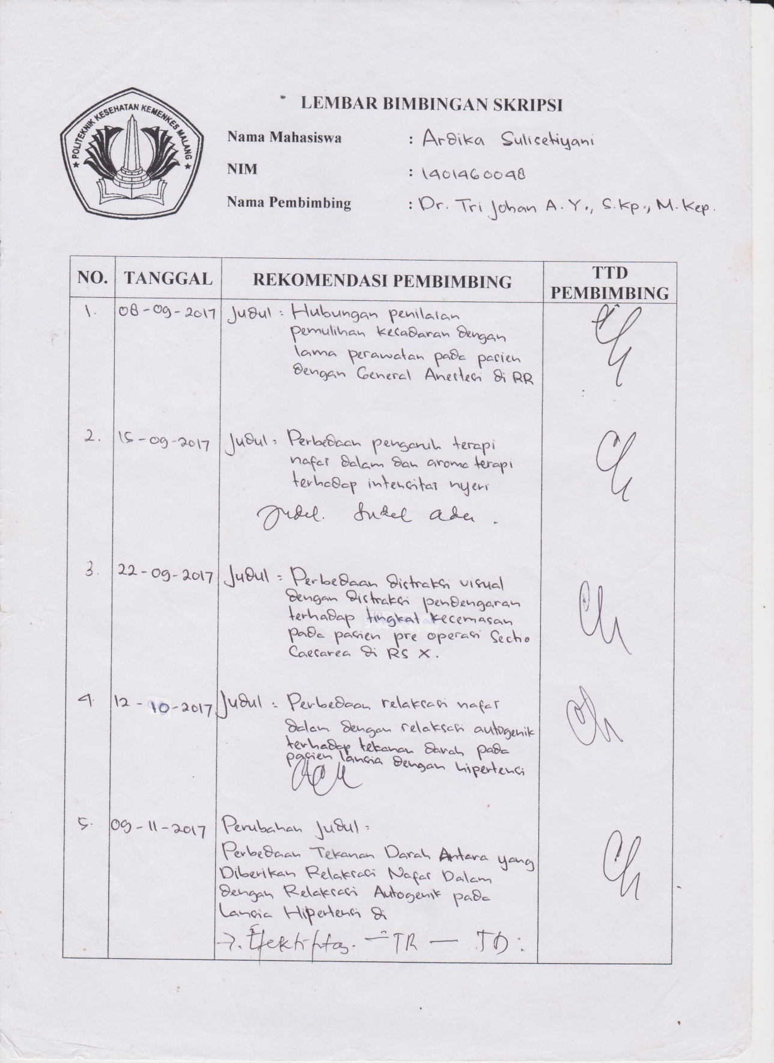

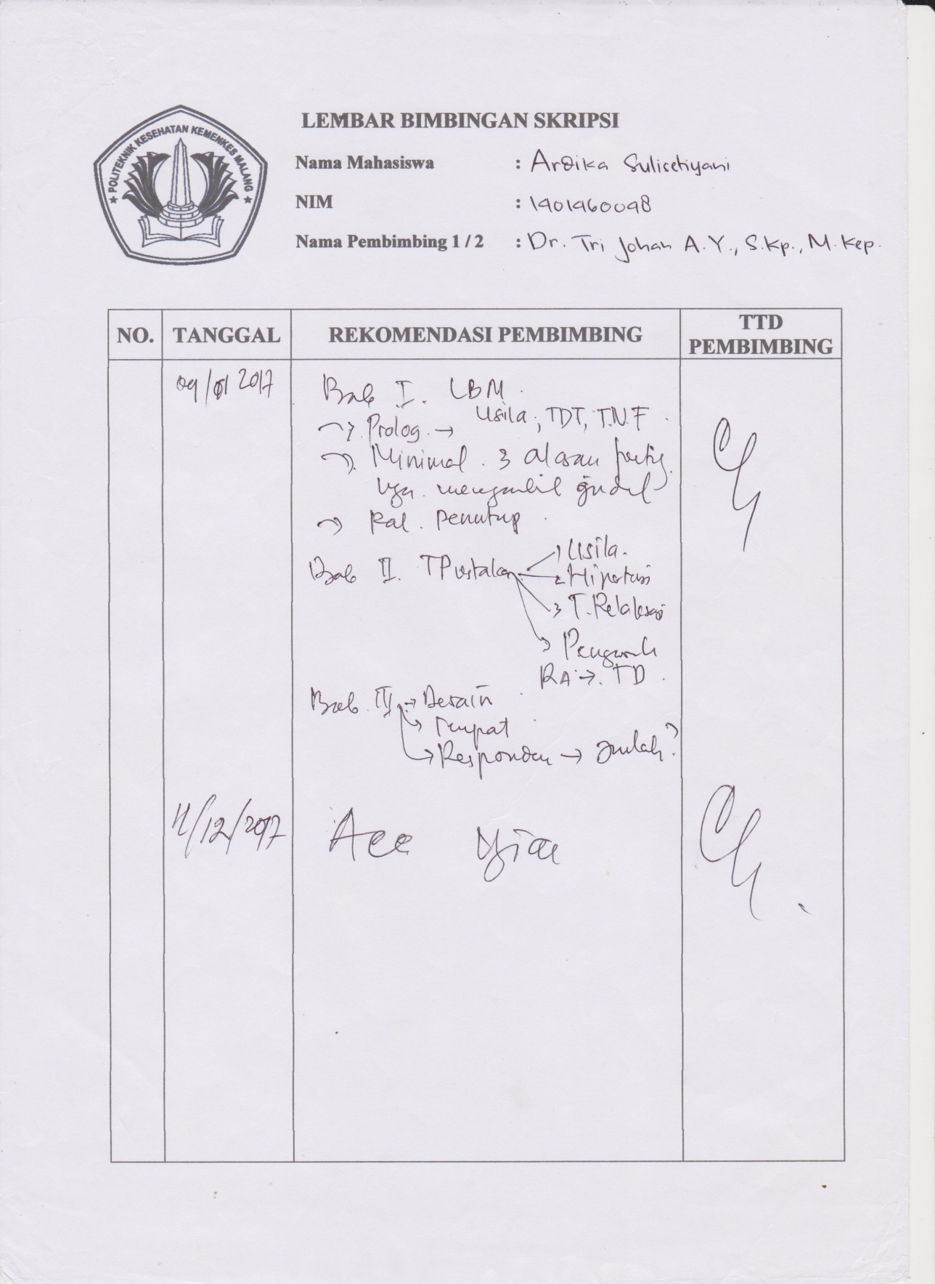

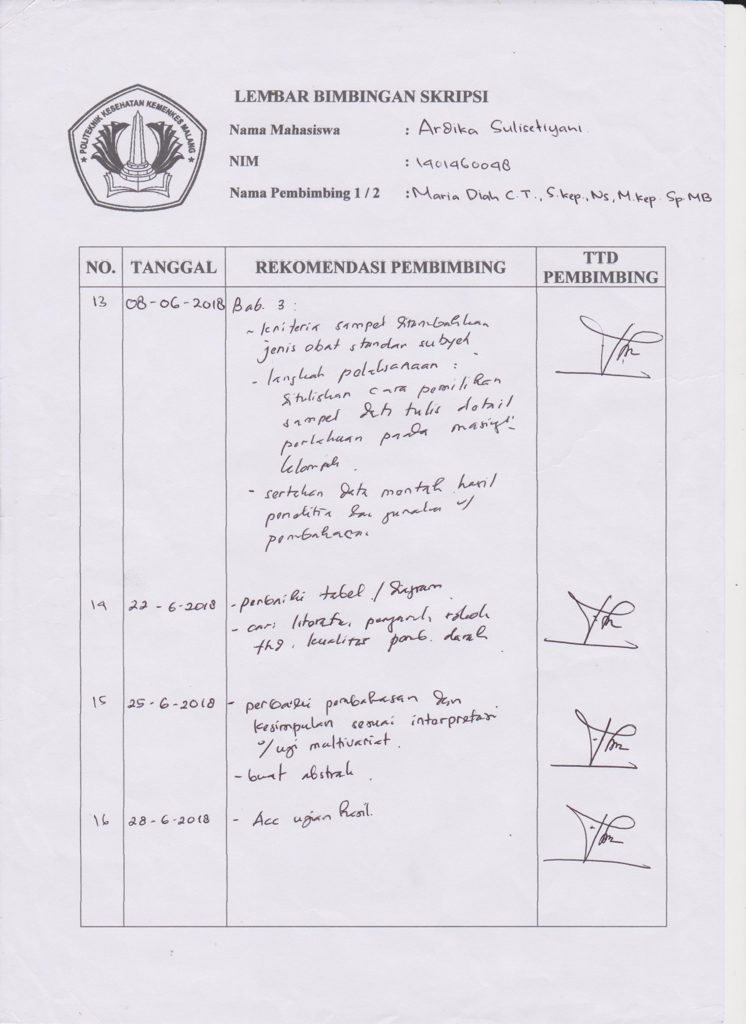

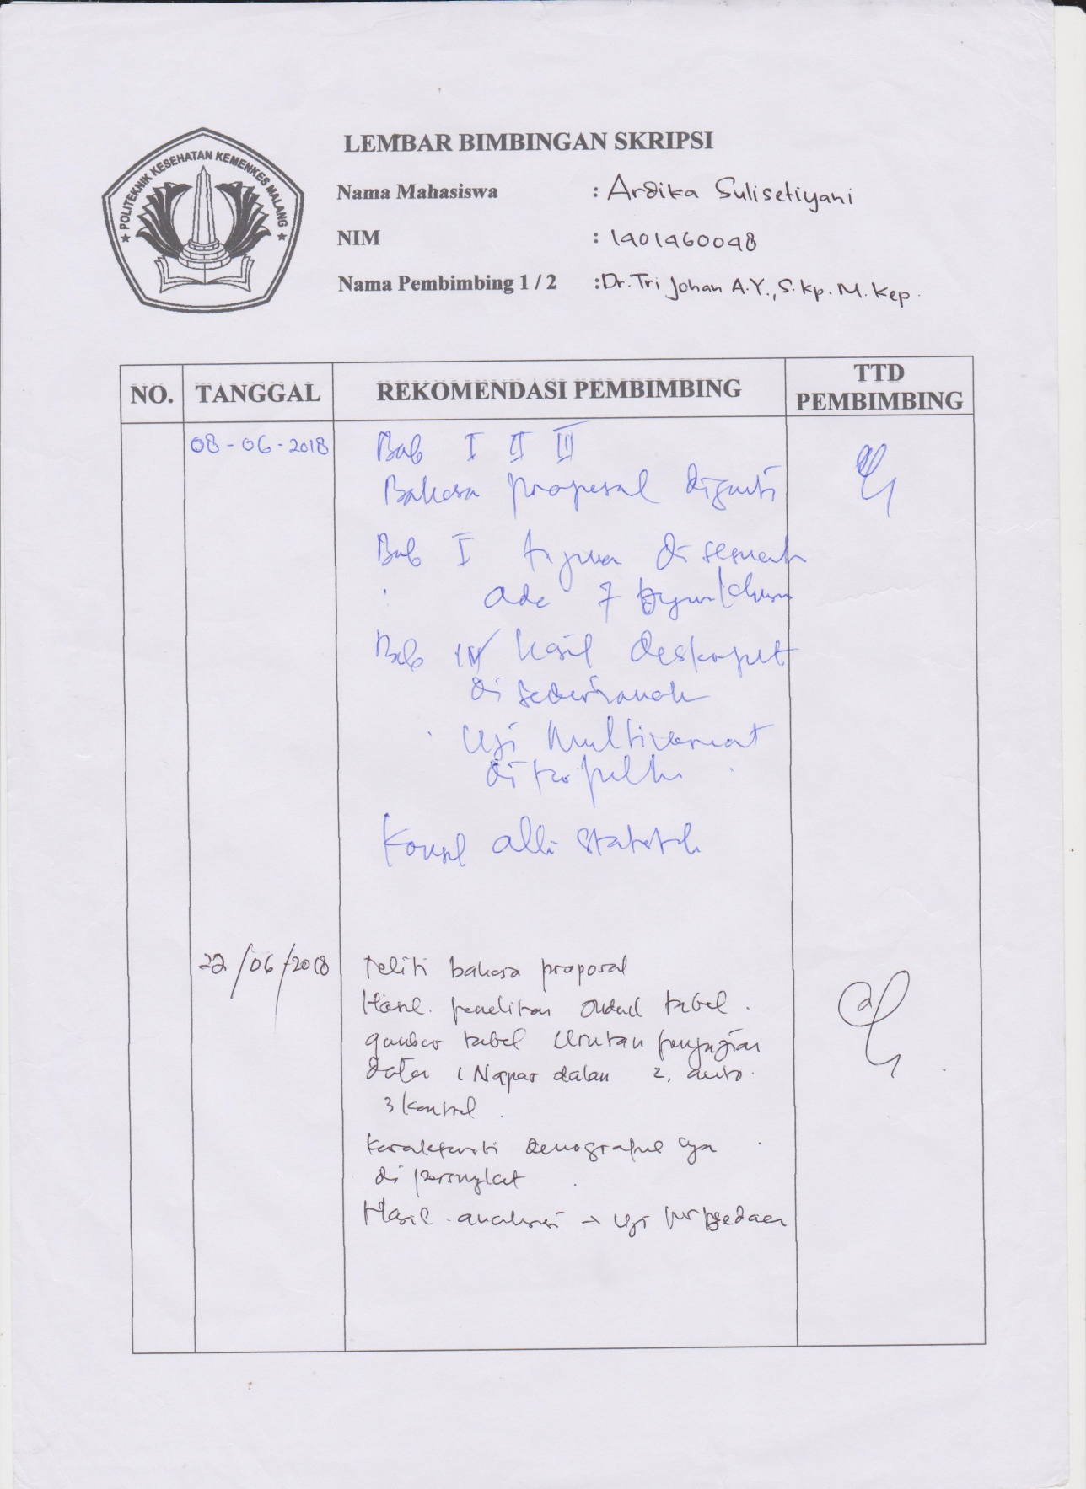

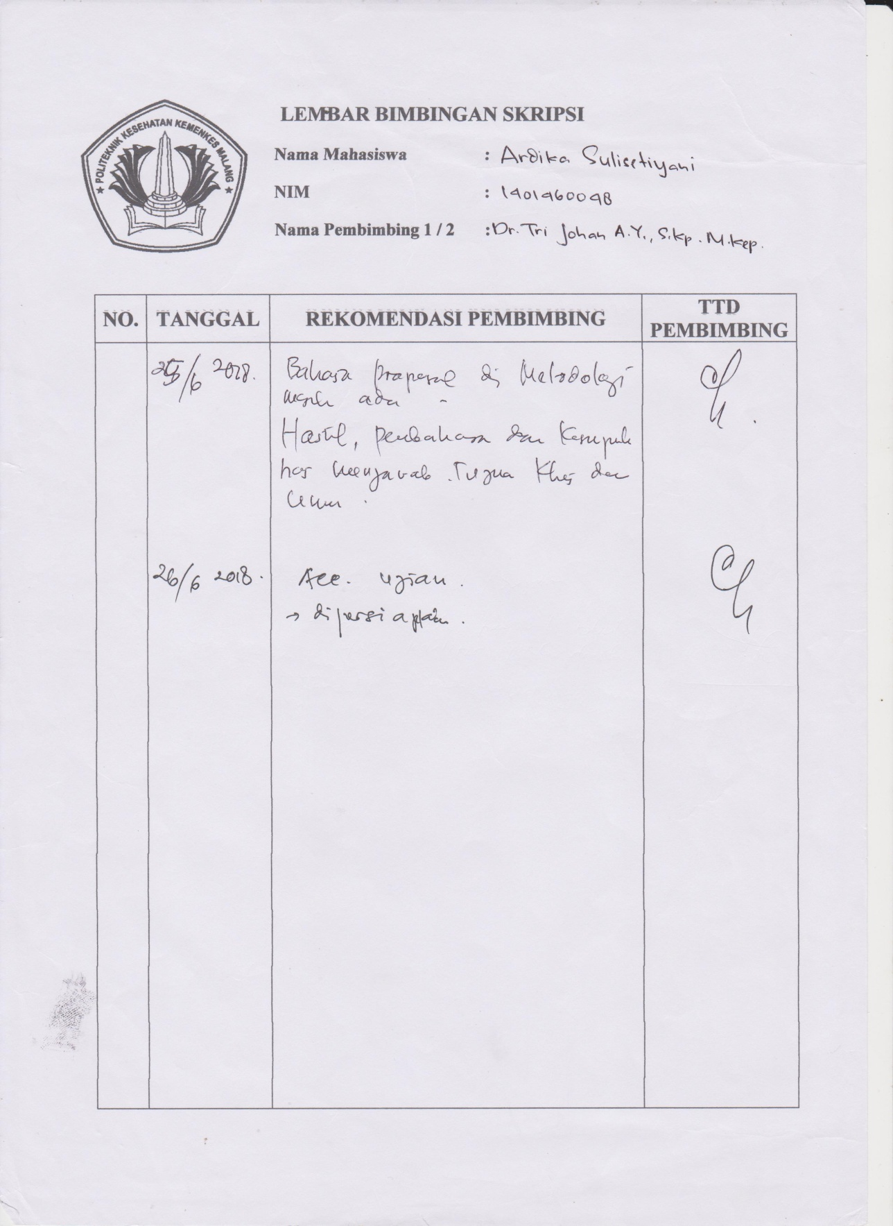

**Daftar Riwayat Hidup**

**(Curriculum Vitae)**

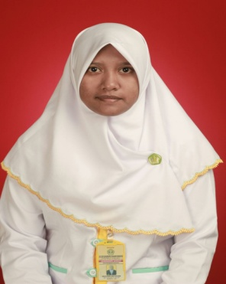

**PERSONAL DATA**

1. Nama Lengkap (Full Name) : Ardika Sulisetiyani
2. Tempat,Tanggal Lahir(Place,Date of Birth) : Malang, 01 Desember 1996
3. Jenis Kelamin ( Gender ) : Perempuan
4. Kewarganegaraan ( Nationality ) : Indonesia (WNI)
5. Agama (Religion) : Islam
6. Alamat (Address) : RT 15 RW 05 Dsn. Norejo

Desa Kertosono Kec. Panggul Kab. Trenggalek

1. Status Perkawinan ( Marriage Status ) : Belum menikah
2. Tinggi / Berat badan : 155 cm / 58 kg
3. Telepon ( Hp ) : 082257189881
4. E-mail : ardicha.shetiyani@gmail.com

**PENDIDIKAN**

**2000 – 2002 TK Sriwedari Malang**

**2002 – 2008 SDN 1 Kertosono**

**2008 – 2011** **SMP Negeri 1 Panggul**

**2011 – 2014 SMAN 1 Panggul**

Jurusan Ilmu Pengetahuan Alam

**2014 – 2018 Politeknik Kesehatan Kemenkes Malang**

Jurusan Keperawatan, Program Studi D-IV Keperawatan Malang